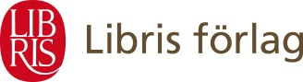
pressmeddelande
13 augusti
1,4 miljoner såg Eunsun Kim hos Skavlan – nu kommer boken
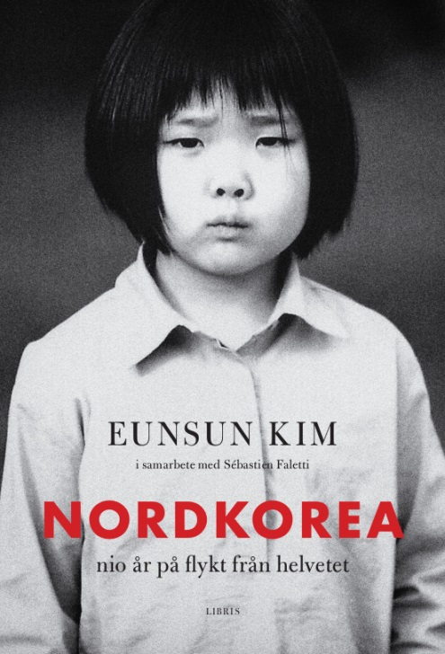
Nästan 1,4 miljoner svenskar såg Eunsun Kim när hon förra året gästade Skavlan. Nu kommer hennes självbiografi Nordkorea – nio år på flykt från helvetet.
Eunsun är elva år och utsvulten när hungersnöden i Nordkorea 1998 redan har kostat hundratusentals människor livet. Hennes mamma är borta på jakt efter mat.
”Mamma, jag väntar på dig. Jag har väntat i sex dagar nu. Jag känner att jag snart kommer att dö. Varför kommer du inte?” När mamman återvänder blir det starten på en farlig flykt för att slippa svälten och om möjligt ta sig till grannlandet Kina.
De lyckas, men blir tagna av kinesisk polis och tillbakaskickade till Nordkorea. Där sätts de i fångläger och behandlas brutalt, men på något sätt hittar de styrkan att fly – igen.
Men det tar nio år innan de når friheten.
Eunsun Kim bor och studerar i Seoul i Sydkorea. Hon har skrivit sin bok, Nordkorea – nio år på flykt från helvetet, tillsammans med Sébastien Faletti, och den gavs först ut i Frankrike med titeln Corée du Nord. I samband med att den kom ut på norska var hon gäst i Skavlan, som sågs av 1,4 miljoner svenskar.
Eunsun Kim i samarbete med Sébastien Faletti
Nordkorea – nio år på flykt från helvetet
Inbunden, 222 s
Första recensionsdag 18 augusti
För mer information och för recensionsexemplar, kontakta Vilhelm Hanzén, PR- och kommunikationsansvarig:
vilhelm.hanzen@libris.se, 019-20 84 10, 076-503 84 10

